中国科学技术大学
2008-2009年第一学期期末星系天文学考试试卷

一、名词解释
1.初始质量函数
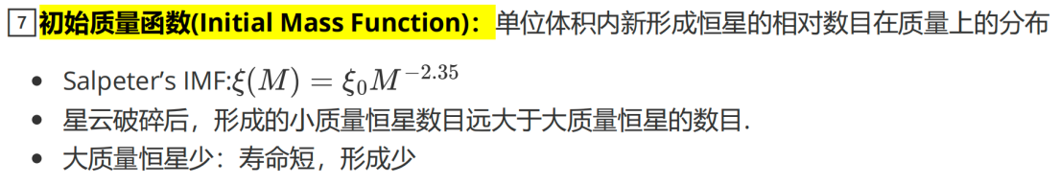
- 哈勃定律

- 标距天体
利用邻近星团观测，结合恒星演化理论，把星团的颜色同其年龄和金属丰
度联系起来：颜色->年龄、金属丰度观测其它星系中星团时，只需测量积
分光：将其颜色同银河系星团比较，得到河外星系中星团年龄和化学组成
（1）CMD方法：将观测到的星团CMD（HRD）同恒星演化模型进行比较；调整假设的
距离、年龄和元素丰度，获得最佳拟合
（2）变星：天琴座RR变星（L=50Lsun）；造⽗变星周光关系
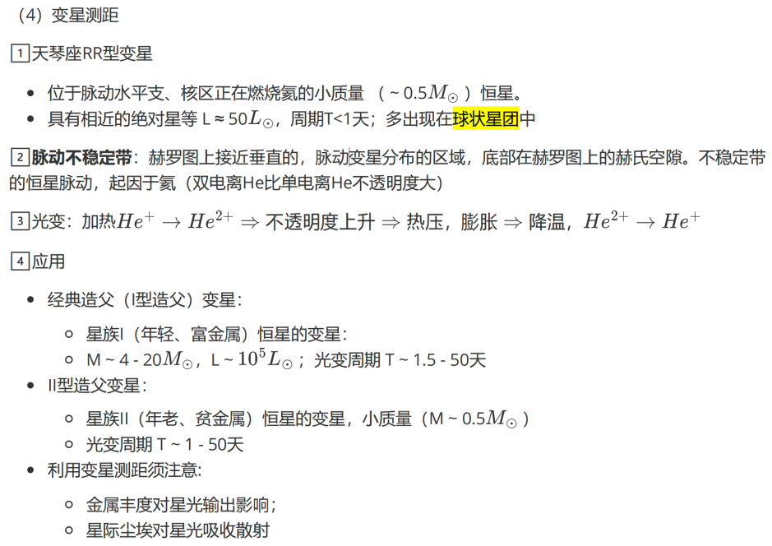

3.西利格定理
4.星际消光光度函数
5.哈勃级
6.星族合成

简答题
- 写出恒星哈佛光谱分类序列，它主要反映了恒星哪一个物理量的变化？
- 说明判定星系团的成员星系判据。写出本星系群中最大两个星系名称。
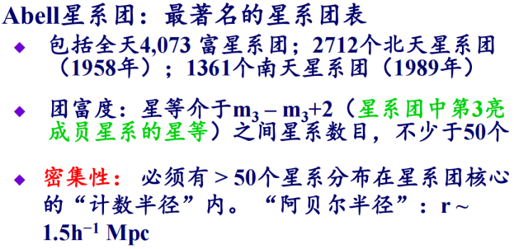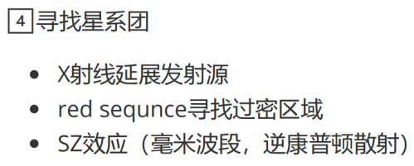

- 为什么天文学中需要引入不同类别的星等？举例说明常用的星等系统。
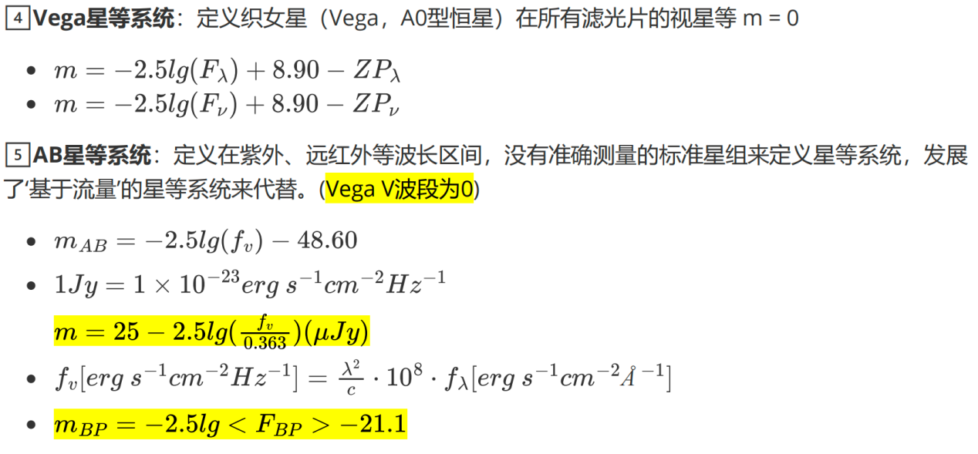
- 列举人类对星系研究的进程中几个里程碑式的历史事件（不少于5个）。
沙普利柯蒂斯之争：宇宙尺度。哈勃红移的发现。密度波理论的提出。类星体的发现。

- 说明 Tully - Fisher 关系、 Faber - Jackson 关系和椭圆星系的 Fundamental Plane 。
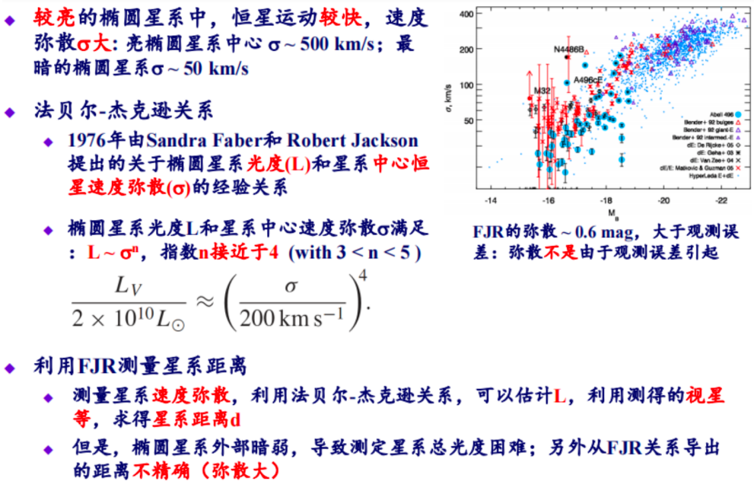

三．详答题
1．何谓星族？可分为几类？它们在空间分布和物理特征方面有何主要区别？
1．不同星族在空间分布和物理特征方面有何主要的区别？
星族指年龄、化学组成、空间分布与运动特性较接近的恒星集合。
星族I:年轻恒星，形成较晚，金属丰度高，圆轨道。位于银盘、旋臂等区域。
星族II:年老恒星，形成较早。金属丰度低，随机运动。位于星系晕、核球等区域
星族III:诞生于宇宙极早期，零金属、大质量的恒星。没有被发现，理论预言。

2．星系形态可以分为几类？每类星系的主要观测特征和光谱特征有何差异？
（1）Hubble星系分类：椭圆星系(E)、旋涡星系(S)、棒旋星系（SB）️
（2）椭圆星系 按照椭率大小分为E0、E1...E7 等八个次型；n=10(a-b)/a；a和b为半长/短轴
2.椭圆星系特性：(分类、星族、气体、数量、光谱)
椭圆星系没有星系盘，颜色偏红；主要由年老的恒星构成。没有或仅有少量的冷气体和尘埃，有大量的热气体。富星系团中椭圆星系占主导地位；星系中心最亮，亮度向边缘递减
4.椭圆星系中的恒星运动
亮椭圆星系：恒星随机运动为主；旋转少；较暗椭圆星系：有较多的旋转运动；随机运动较小；dE和dSph星系：矮星系内部恒星几乎没有有序旋转
5.椭圆星系的光谱
椭圆星系光谱的特征是强吸收线，这是由于低光度恒星大气中的金属元素。很少或没有发射线，因为基本上没有年轻的恒星，也没有冷的气体。
(3）旋涡星系
1.旋涡星系构成：核球+（棒、环）+ 盘 + 旋臂 + 晕 2.旋涡星系分类：核球大小和旋臂的缠卷程度 Sa中心区最大，旋臂紧卷。Sb中心区较小，悬臂开展，Sc中心区成为一个小亮核，悬臂松弛。Sa->Sc：星系盘中，年轻的恒星、气体比例增加
旋涡星系的光谱：强发射线，这是由于热的年轻恒星加热周围的气体，以及由于较老的潜在恒星群的吸收特征 光谱的特征：连续谱、吸收线、发射线
（4）棒旋星系：由恒星组成的棒贯穿其核心部分的旋涡星系
1.旋臂源于棒的两端， ~1/2 的旋涡星系中有棒
2.按照棒的大小和旋臂的缠卷程度可以分为：SBa, SBb, SBc：棒逐渐变弱；旋臂缠卷松散3.银河系可能是一个SBb或SBc型的棒旋星系
（5）透镜星系：介于椭圆星系和旋涡星系之间的过渡型星系
1.无旋臂的盘星系，外形像侧视的透镜而得名 2.根据核心是否有棒状结构，相应为S0或SB0 3.透镜状星系与旋涡星系的主要差别是没有旋臂，透镜状星系与椭圆星系的主要差别是有星系盘 4.透镜星系偏向于处在星系的密度较高的空间区域 5.主要由年老恒星组成，气体少，与椭圆星系相似
（6）不规则星系：数目占星系总数的四分之一
1.小的不规则星系称为矮不规则星系；与矮椭球星系的不同之处是它们有气体和年轻蓝星
2.矮椭球星系很可能是失去或用尽了气体的矮不规则星系
3. 内部以年轻星族为主、气体含量多，质量不大： 4.不规则星系中包括星暴星系、并合星系等恒星形成星系 5.由于热的年轻恒星和周围的HII区域，不规则的星系光谱的特征是很强的发射线 6.晚期星系通常是低光度的星系；E和S0是高光度的

- 银河系的总体结构特征和星族分布如何？暗物质所占比例和存在的证据？

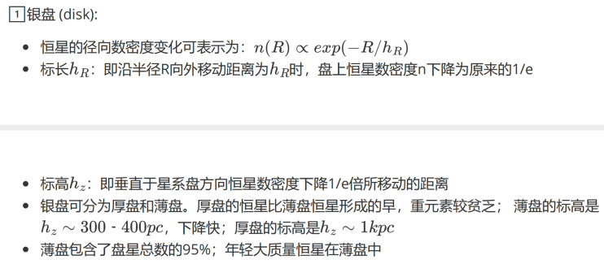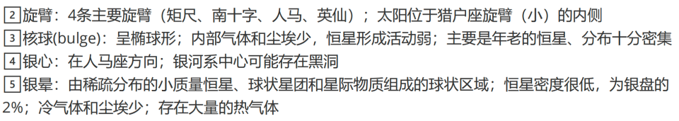
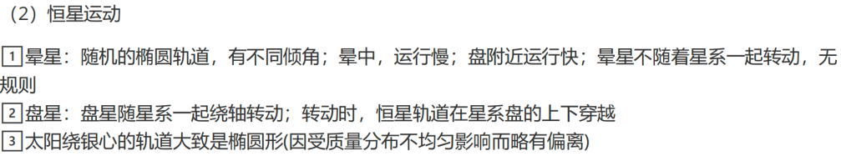
恒星在绕转时会受到银盘内和旋臂内的恒星和气体团块的引力作用，使得恒星在径向和垂直方向运动速度会随时间累加。年老恒星运动更快，标高较大。
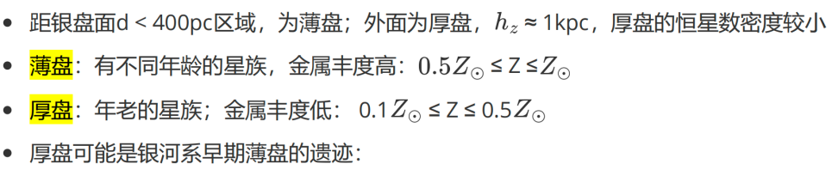
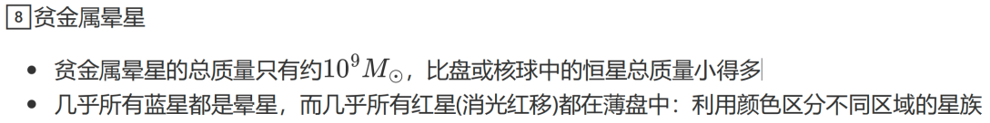
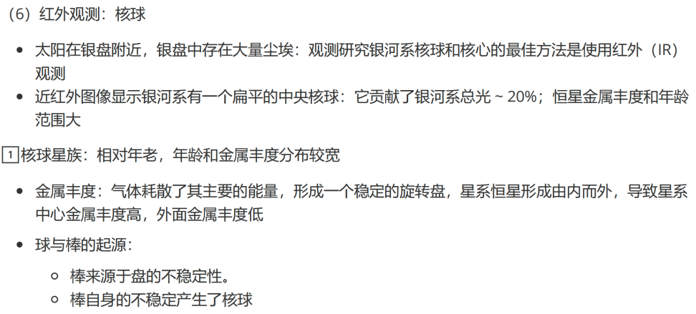

- 星际介质包括哪些种类？它们存在的观测证据、温度、密度和质量百分比？星际气体可分为几类？其中分子云的主要特征是什么？
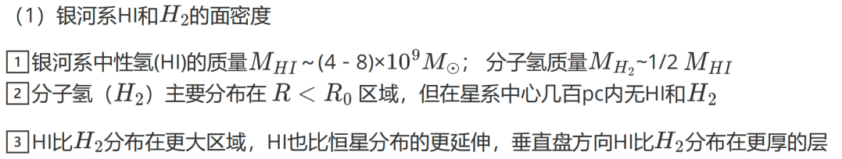
分子介质：引力束缚冷密分子云 T～20K, n>10^3 f<1% 质量接近原子氢 CO
冷中性介质(dense filament or sheets)T～100K, n～20 f=2-4% HI吸收线
温中性介质 6000K n～0.3 f～30%HI发射线
温电离介质 8000K n～0.3 f～15% Halpha发射线（与HII区联系）
热电离介质 10^6K n～0.002 f～50%超新星 X射线
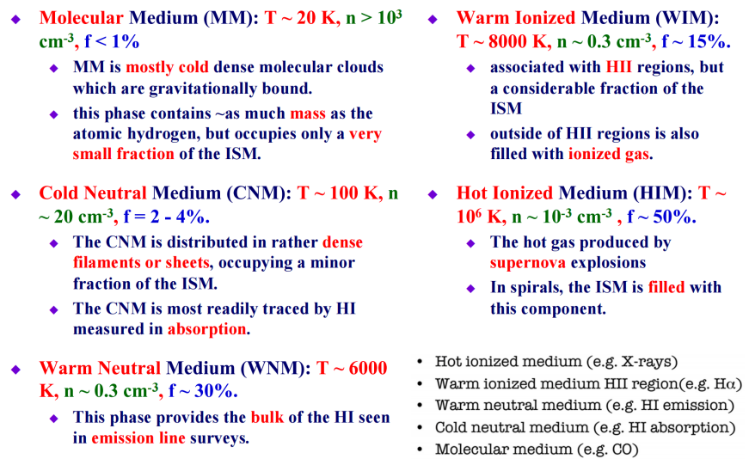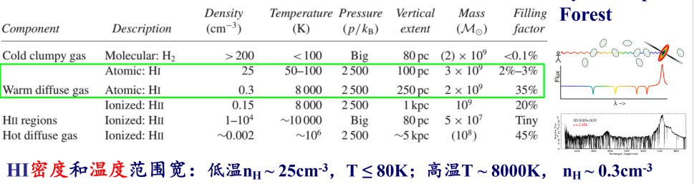

中国科学技术大学
2009-2010年第一学期期末星系天文学考试试卷

一、名词解释
1.密度波理论
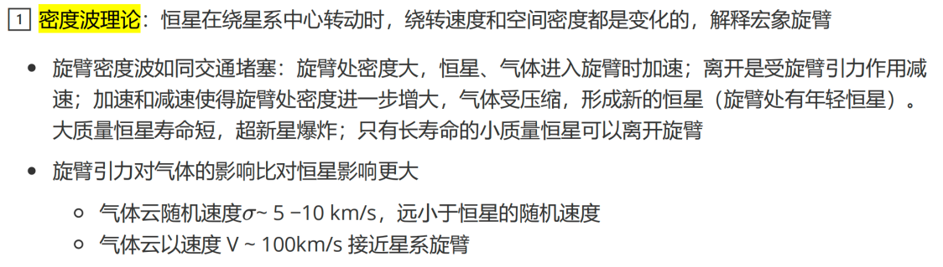
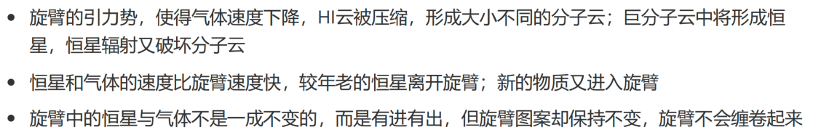
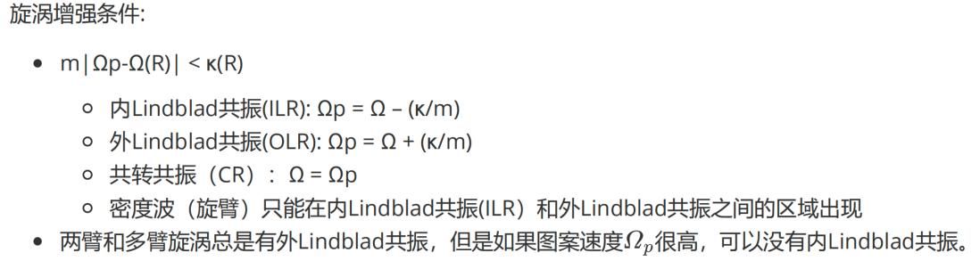
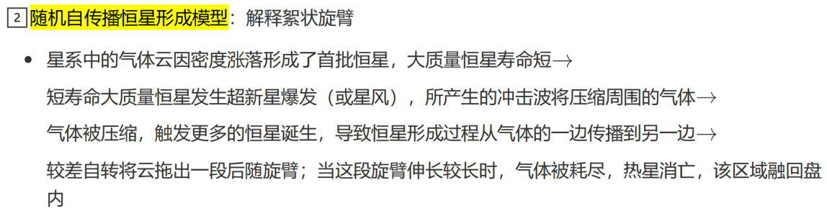
- Fundamental Plane
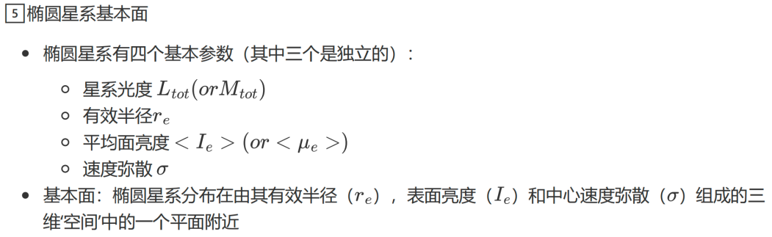

- 旋转曲线
转动曲线：描述星系各部分的转动速度与到转动轴距离的关系曲线。其形状由星系中的质量分布所决
定，如能测量不同区域恒星的距离和速度，即得到转动曲线V(R)
盘星和星团的辐射（UV-IR波段）受尘埃消光影响大；HI21cm辐射受尘埃影响小，但不知发射气体的距离。
R>R0：分子云CO发射线得到Vr，从在云中形成的恒星的光谱视差中得到R

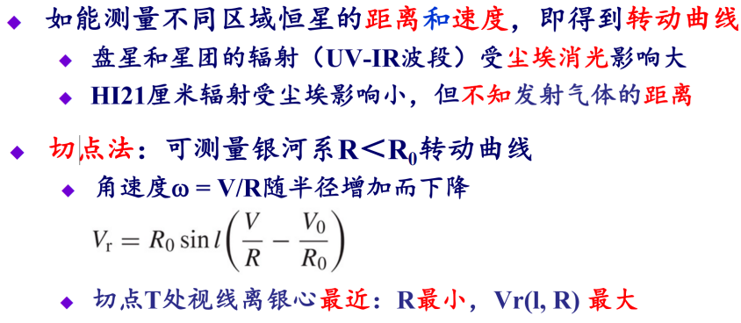
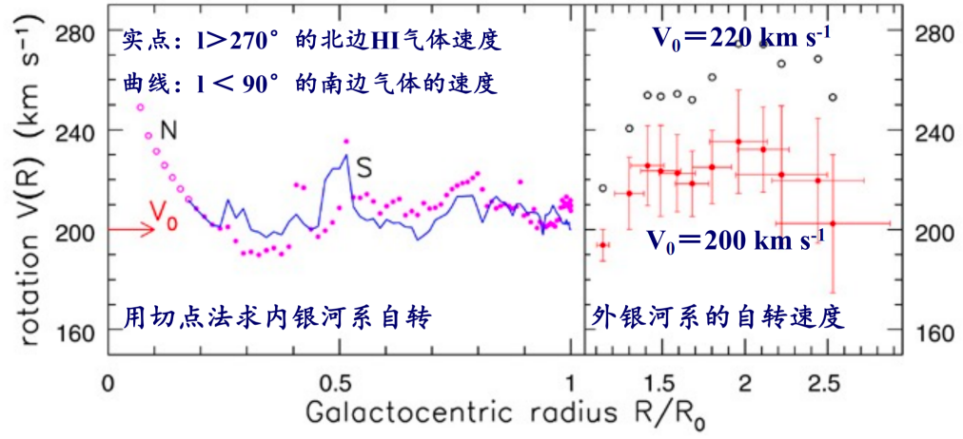

- k改正
k-改正：红移使得星系光谱更蓝波段的光进入B波段滤光片，与红移大小和星系谱形状有关。
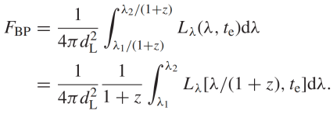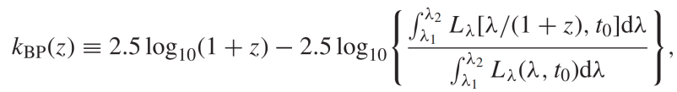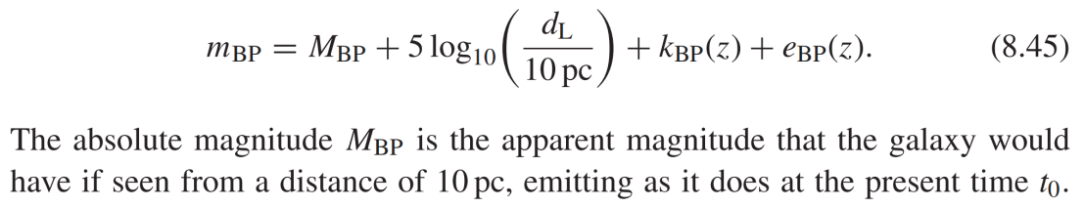

2.星际消光 5.光度函数 6.Tully - Fisher 关系7.面亮度

二、问答题

- 亮椭圆星系和矮椭圆星系的性质有何共同点和不同点？
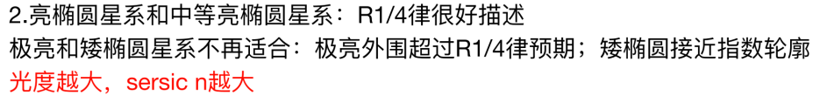
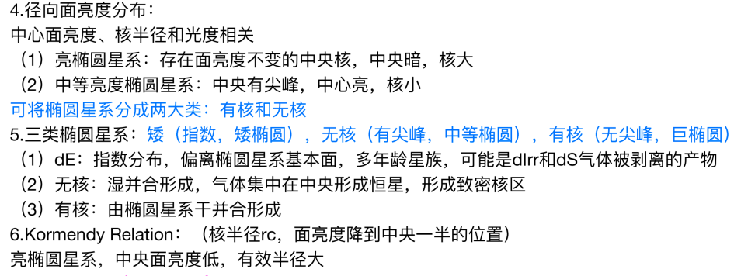
矮椭圆M-$μ$(0)关系更像盘星系。偏离基本面
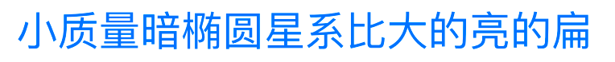
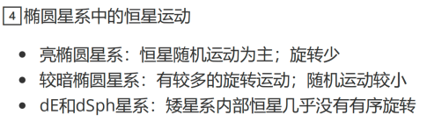
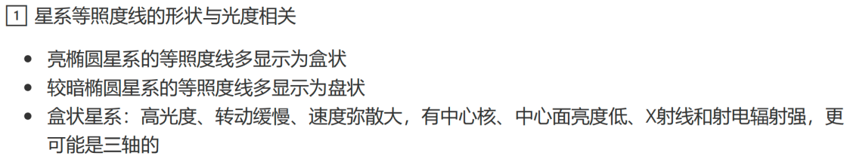
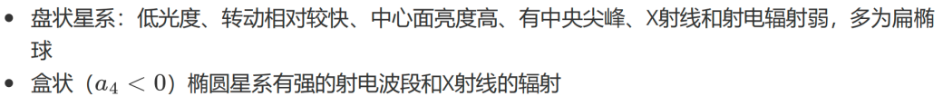
星系潮汐俘获另外星系的气体、恒星；恒星动力学摩擦损失能量，气体辐射损失能量；大半径处随机运动，小半径处角动量守恒旋转；气体盘变成恒星盘
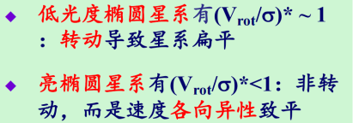
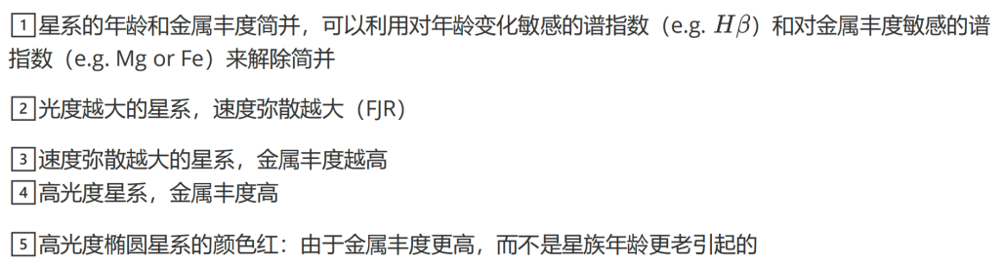

- 星系中心的核心星团、球状星团和疏散星团有何特征？
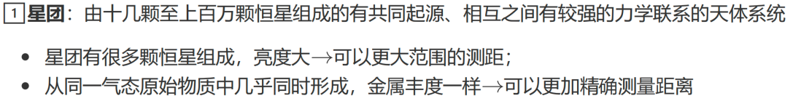
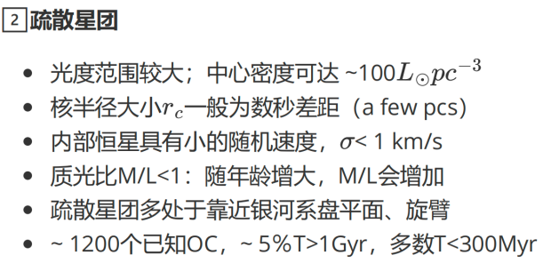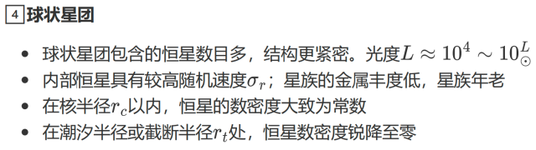
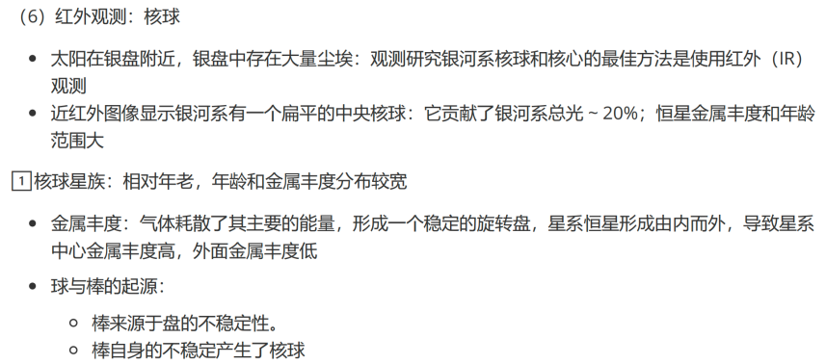
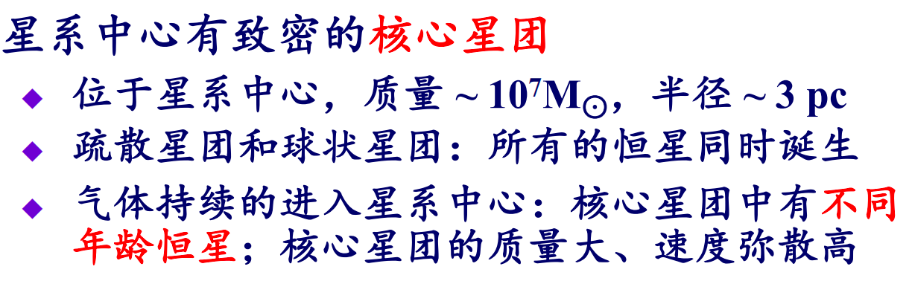
- Z=0.02、[ Fe / H ]=-2和12+ log ( O / H )=8.66的含义是什么？
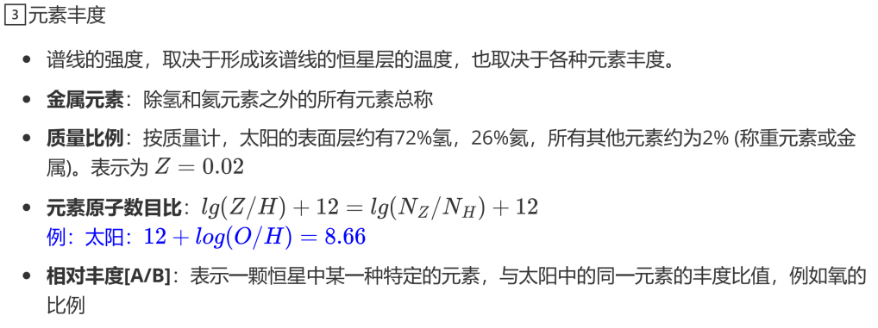

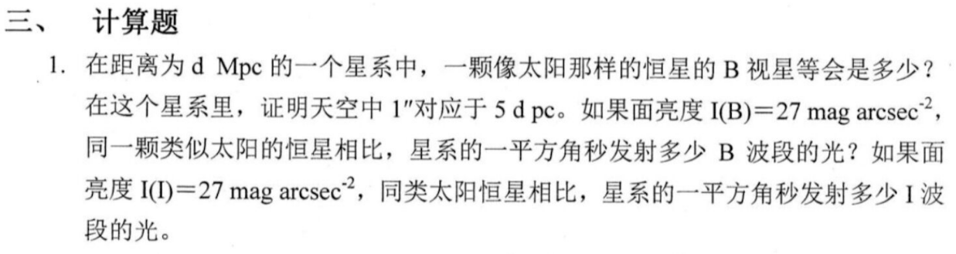
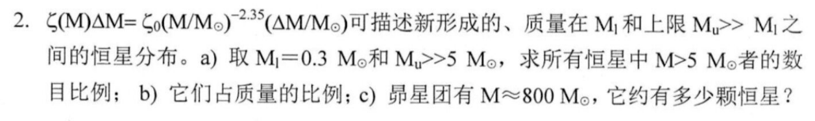

- 名词解释
- 马姆奎斯特偏差
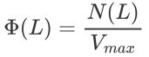
马姆奎斯特偏差(Malmquist bias)：流量限巡天，距离越远处的暗天体，被观测到的概率就越低，因而在较远距离上，低光度天体的数量，将会被过低估计
Vmax表示在某一极限星等时，某一光度的恒星可以被观测的最大体积
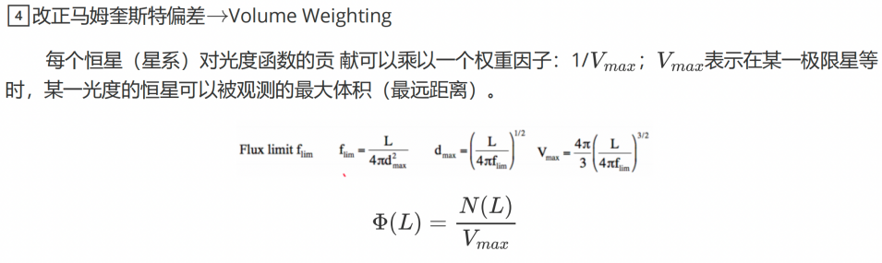

- 星系光度函数
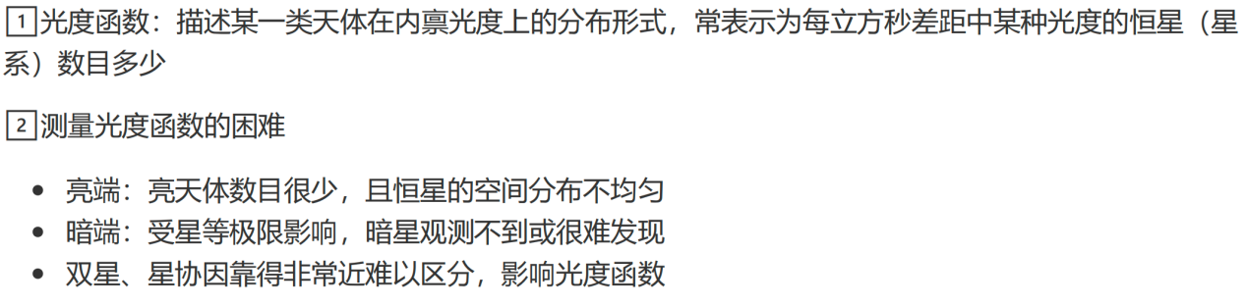
初始光度函数：每种光度的恒星在诞生时刻有多少
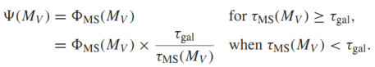
假设SFR=constant

- 红移空间畸变
大尺度区域：对于更大尺度的星系团，还没有达到位力平衡：外围的星系处于向星系团中心下落阶段。靠近观测者一侧的星系由于向星系团中心下落，其总的红移要比宇宙学红移大一些。位于另一侧的星系由于下落方向和哈勃流相反，总的红移小于宇宙学红移因此，在红移空间中看来，整个星系团的结构将沿视线方向变扁：这个现象称为“挤压效应” (squashing effect) 或者Kaiser 效应。
小尺度区域：靠近星系团中心处，星系速度达到位力化；形成了长轴在视线方向上的椭球形状：“上帝之手”效应
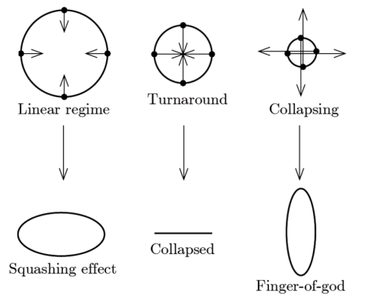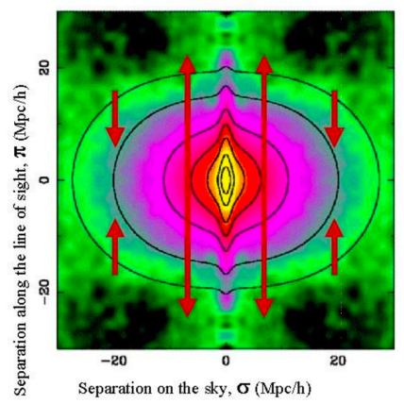

- 莱曼阿尔法森林系统
Lyα forest：位于类星体视线方向低密度中性氢云的Lya吸收线；由于HI云处于视线方向不同的位置（红移不同），在Lya发射线蓝端产生了一系列吸收线：forest
尺度：很大，~10^2 kpc，个别达10^5 kpc 形态：可呈球状、纤维状或盘状
重元素丰度:~ (10^4 – 10^2) Z⊙空间分布：一般不成团，仅在小尺度上有弱成团倾向
起源：赖曼α森林系统起源于星系际气体的过密区

- Tully-Fisher关系
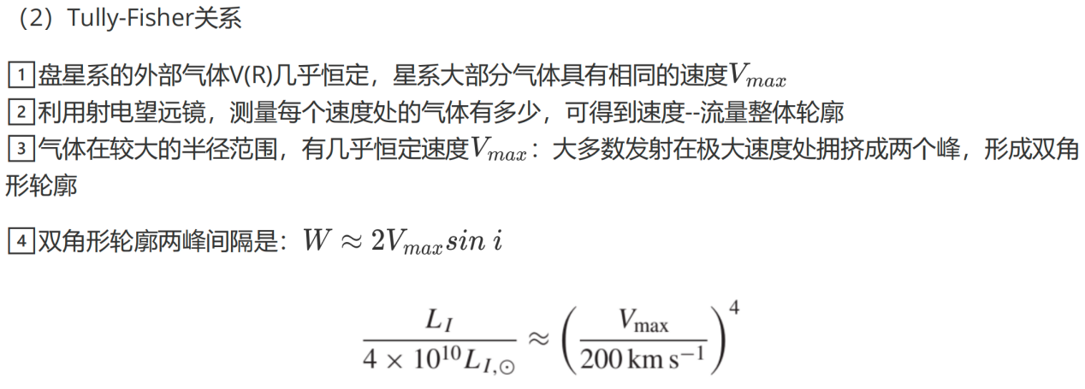
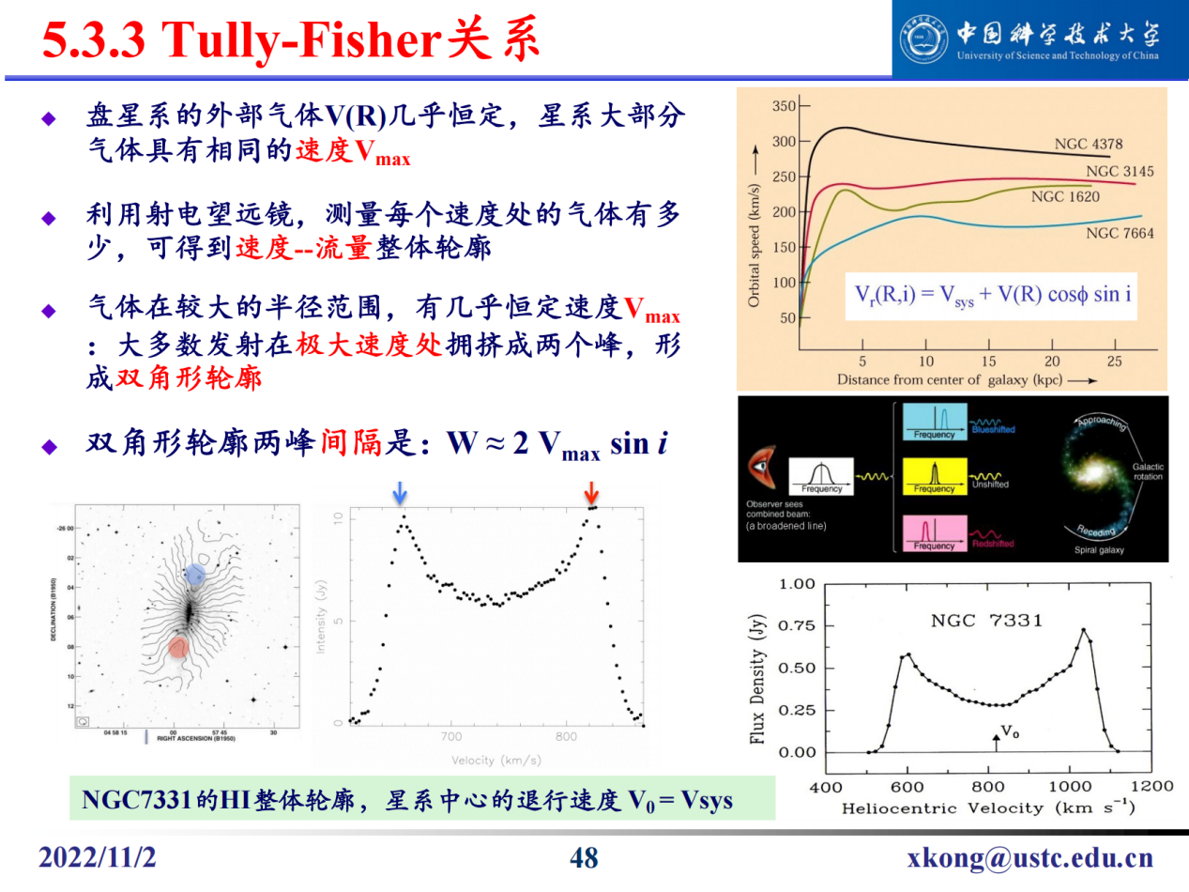

- 星族合成方法
演化的星族合成方法: EPS
研究星系中星族特性随时间演化的方法：初始质量函数：IMF ；恒星演化轨迹：HRD ；恒星光谱库：HRD→观测
简单星族：同时形成的恒星，具有相同的年龄和金属丰度，称为SSP
简单星族 -- 演化的星族合成方法
简单星族（SSP）随时间T演化：暴发开始 T = 10 Myr：光谱蓝、有强的气体发射线，星族年轻 ；T=100Myr：谱变暗、变红，A型星氢线明显，E+A (后星暴)星系；
T ≥ 1Gyr：谱更暗、更红；变化很慢； 4000Å跃变明显(椭圆星系)

- 尘埃消光
尘埃能最有效地吸收波长小于尘埃颗粒尺度的光，对紫外吸收有效->大多数尘粒尺度r<0.3微米。尘埃再辐射：尘埃吸收了银河系紫外和光学波段的星光，又将吸收的能量在红外波段进行辐射。不同尺寸：大尘粒：T~30K 产生峰值在100微米的辐射；T>100K的较热颗粒辐射峰值在30微米；小尘粒辐射峰值短于30微。星际尘埃质量的10%－20%可能在最小的粒子中，如多环芳香烃（PAHs）：只有 100 个或更少碳原子排列成环状扁片；性质更像一个大的分子
在天文学上，消光是灰尘和气体在发射天体和观测者之间对电磁辐射的吸收和散射。由于蓝光比红光衰减得更厉害，消光导致物体看起来比预期的更红，这种现象被称为星际红化。
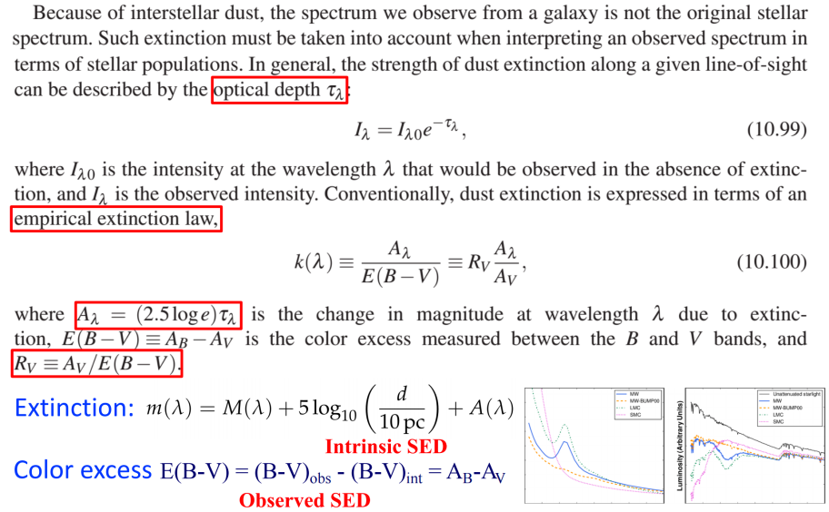

- Eddington光度
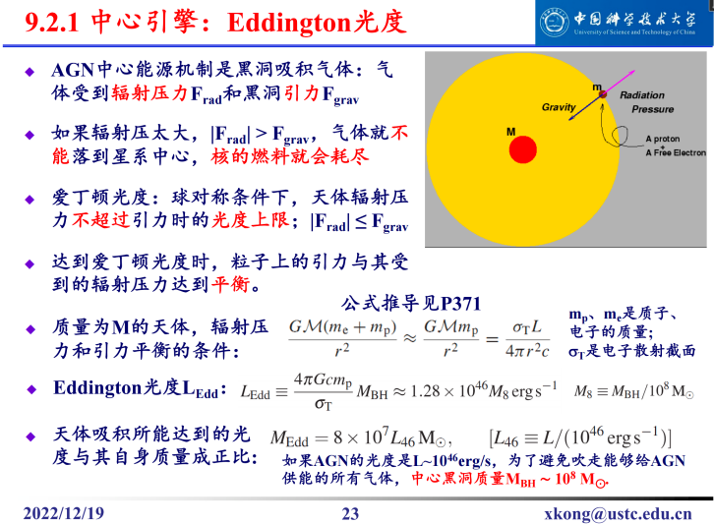

- 解释[α/Fe]的含义？比较年老椭圆星系中[α/Fe]与太阳[α/Fe]值的大小？如何解释这种差异？
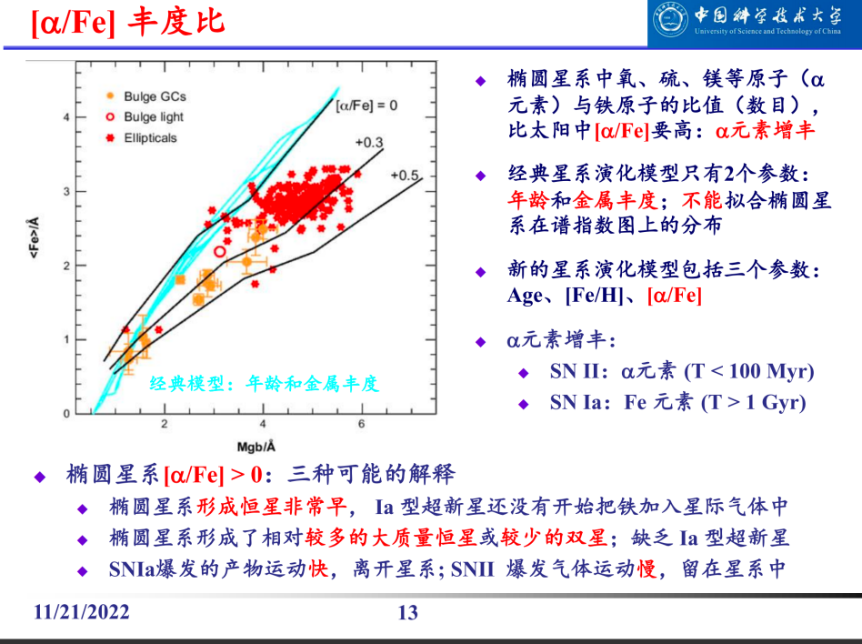

何谓星系面亮度分布？简述盘星系核球、星系盘；不同光度椭圆星系（中心和外部）的面亮度径向分布有何特点？(5．何谓星系面亮度分布？写出巨椭圆星系、矮椭圆星系和盘星系面亮度分布函数？)
※二维面亮度分布 I(x)：是指星系图像上的一个特定点x处 ，每平方角秒天空的光量
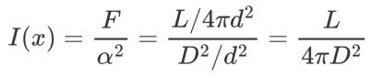
等照度线：星系图像上面亮度相等像源（pixel）的连线（等面亮度轮廓线）
＊星系面亮度随径向布，没有明显截断

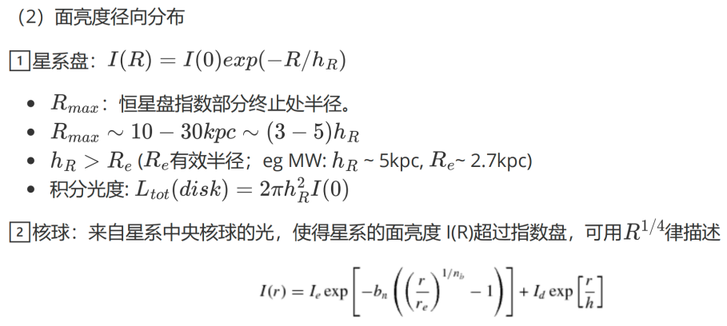

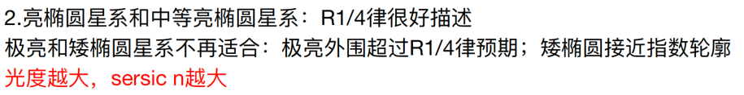
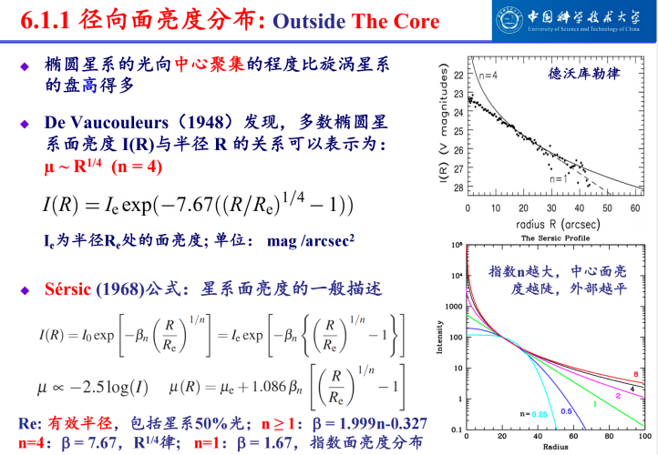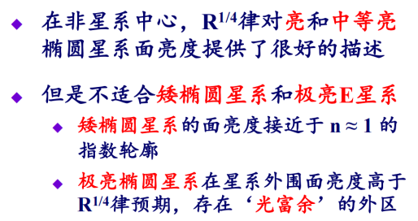
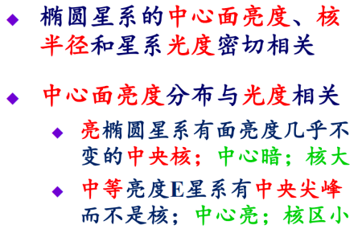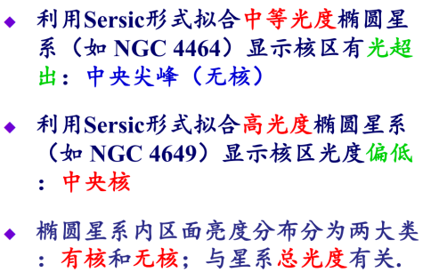

- 何谓星系团成员星系的形态分层效应？该效应对理解星系的形成演化有何重要意义？
星系形态空间分层： （1）星系团核区是E，S0；S分布在星系团外围或者星系群中 （2）松散团中有很多恒星形成S；富团中致密区域几乎⽆S（3）密度高的区域，早型星系（E/S0）比例高（4）亮、红星系位于富团致密区，盘星系、不规则星系位于稀疏区

（1）先天：早型形成在星系团，晚型形成在低密度区。⽆⻆动量⽓体收缩快，先形成椭圆星系；角动量大不容易坍缩，晚形成，形成盘星系 （星系碰撞、并合重要！）
- 后天：星系之间距离⼩，碰撞概率⼤。⾼密区域并合频繁，形成椭圆星系。早期宇宙⼩，并合更频繁，更早形成椭圆星系，更红
（3）混合模型：塌缩模型+并合模型 a.不同质量星系形成恒星的时标和时间不同：质量因素 b.不同环境下星系并合概率不同 ：环境因素
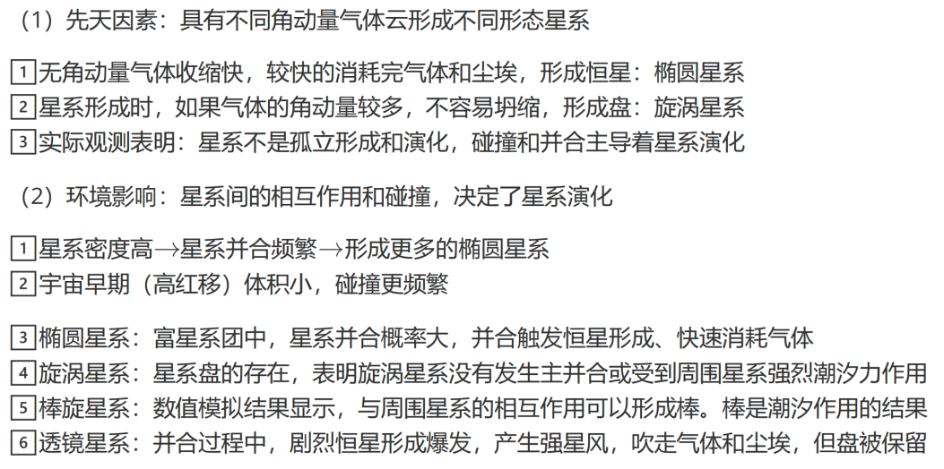

- 何谓活动星系核？活动星系核可能的能源是什么？研究活动星系核对了解星系形成与演化有何意义？
星系有一个明亮、致密的核区，核区光度贡献了星系光度的绝大部分，10^12L⊙。活动核在整个电磁谱辐射都很强，包括射电、X射线和γ射线区；常存在光变。核区的主要辐射是非热辐射，为幂律谱,星系光学紫外谱中常有强、宽发射线谱。活动星系的非热辐射来自星系中心很小的核区(r<npc)，称为活动星系核。包括赛弗特星系、射电星系、类星体等
AGN能源：超大质量黑洞吸积周围物质，释放引力能：克尔黑洞（旋转）效率0.42，史瓦⻄黑洞（⽆旋转）效率0.1，恒星核燃烧低于0.01。
研究意义：（1）活动星系是星系的⼀类，任何星系形成理论必须能够合理解释活动星系核的形成。完善星系形成理论 （2）活动星系中央存在超大质量BH，研究共同演化 （3）绝大多数星系都经历过核活动阶段 （4）亮度高，研究⾼红移AGN和我们之间星际介质和暗物质的探针 （5）反馈影响星系演化

- 简述发现高红移星系候选者的几种方法和原理？为什么要发现和研究高红移星系？
- Lyman-断裂星系(LBGs)：高红移的星暴星系，通过它们在912A Lyman连续体间断周围的远紫外光谱能量分布的颜色来确定。它们的光在来到地球的过程中经历了IGM中性氢的吸收（只有早期宇宙才有那么多中性氢可以被吸收）（2）Lyman alpha emitter（LAE）：辐射lyman alpha，在这个窄窗⼝发射线特征明显，流量⼤ （3）极端红星系，刚好框住了4000aa break
为什么：气体何时怎么进入暗物质势中？何时何地如何气体转变成恒星？何时如何星系并合？气体吸积与并合的重要性？星系现在演化得多快

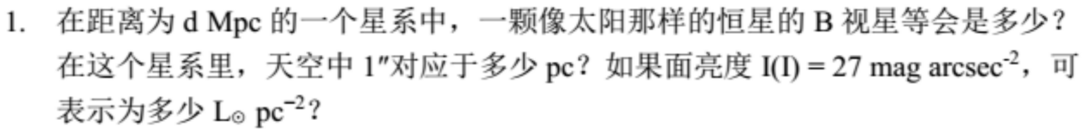

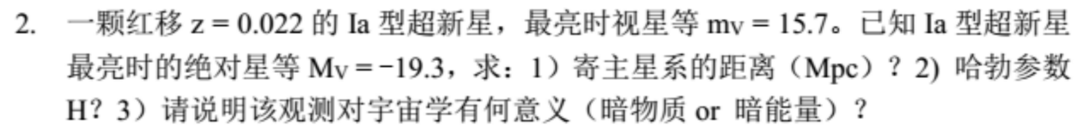

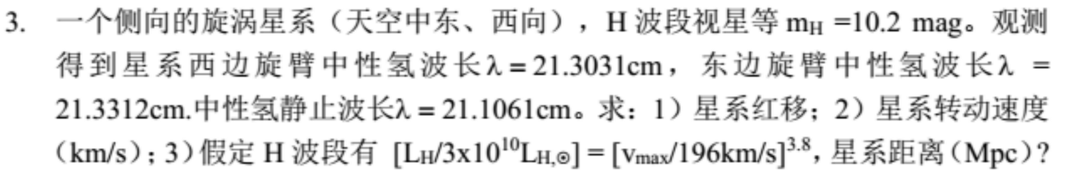

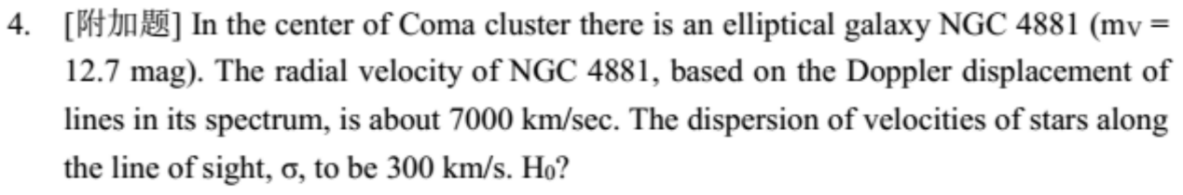

视星等、绝对星等、面亮度、哈勃定律
去年题目：质量函数-积分算质量比例
- F关系估算光度 FB关系
简答题：探测黑洞的方法、寻找高红移星系的方法、测距的方法、
椭圆星系：中等质量、巨椭圆星系、有核无核、
哈勃常数是什么、 莱曼alpha forest 莱曼alpha emitter 、DLA
椭圆星系旋涡星系的区别。

